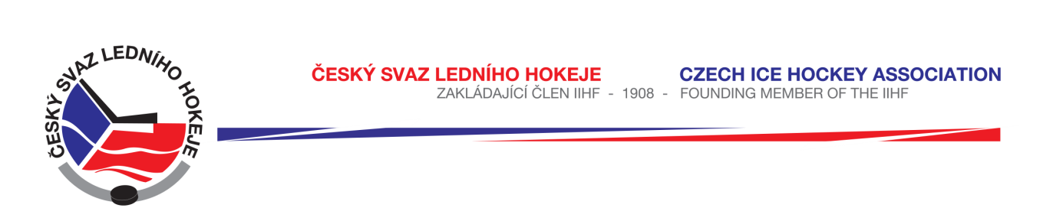

Královéhradecký KVV ČSLH

Zápis č. 27/2016-2017
Ze zasedání STK – dne 27. 4. 2017 v Hradci Králové

Přítomni: J. Šťavík, L. Balášová, V. Votroubek, P. Luštinec

- STK bere na vědomí přihlášky do soutěže KLM a KSM
KLM
HC Wikov Hronov KLM
HC Jaroměř KLM
HC Jičín KLM
HC Náchod KLM
HC Nová Paka KLM
Stadion Nový Bydžov KLM
SK HC Opočno KLM – postup na základě postupu HC Dvůr Králové n.L. do II. ligy mužů
SK Třebechovice p.O. KLM

KSM
TJ So Čestice KSM – klub o startu jedná s obcí
TJ Sp. Nové Město n.M.,,A“
TJ Sp. Nové Město n.M.,,B“ KSM – klub přihlásil dvě družstva, STK ve spolupráci s KVV stanoví podmínky účasti
TJ So Semechnice KSM
TJ Lanškroun KSM – klub předloží souhlas Pardubického KVV
SK HC Skuteč KSM – klub předloží souhlas Pardubického KVV
HC Trutnov B KSM – dle SDŘ čl. 220 – 223
STK bude dále jednat o možnosti startu družstev z jiných krajů v KSM. Do soutěže se mohou nadále přihlásit družstva hráčů roč. 1997 a mladších – uzávěrka k 22. 5. 2017.
Systém soutěže KLM STK ponechává stejný jako v s. 2016 – 2017. Systém soutěže KSM bude upraven podle konečného počtu přihlášených družstev v návaznosti na soutěž KLM.
Aktiv klubů se bude konat v Hradci Králové dne 8. 6. 2017. HOK obdrží pozvánku.

- Mládežnické soutěže
- Přihlášky do soutěží Ligy žáků, Ligy ml. dorostu a Ligy staršího dorostu obdrží kluby ihned po schválení svazových přihlášek VV ČSLH (2. 5. 2017), Na základě zaslaných přihlášek provede KM ĆSLH rozdělení do skupin včetně systémů soutěží a technických norem.
- Přihlášky do soutěží KLP 2008 a Minihokeje 2009, 2010 jsou přílohou tohoto zápisu. Kluby zašlou na sekretariát nejpozději do 22. 5. 2017.

- Otevřený dopis HC Jaroměř
STK bere na vědomí otevřený dopis, který zaslal HC Jaroměř a týká se způsobu hodnocení výkonu a odměňování rozhodčích. S ohledem na jednání se zástupci klubů dne 24. 4. 2017, se bude touto problematikou nadále STK zabývat. STK navrhne KVV způsob řešení problematiky zmíněné ve jmenovaném dopise s možností zapojení klubů.

- Schválená utkání:
LSD H6653

Příští jednání komise STK se koná dne 24. 5. 2017 od 14:30 hodin v sekretariátu KVV ČSLH v Hradci Králové.

Zapsala: Lucie Balášová

